Makale Başlığı (En fazla 12 sözcük)*

English Title (En fazla 12 sözcük)

Yazar Adı, Kurum Bilgisi ve ORCID numarası formlar sekmesinde yer alan "Yazar Bilgileri/Author(s)’ Information" sayfasına yazılarak ayrıca sisteme yüklenecektir.

**Özet**

Öncelikle makalenin ait olduğu disiplin(ler)/alan(lar)ın konuyla ilgili bilgi birikimini özetleyiniz. Bu anlamda özet makalenin hangi disiplin(ler)/alan(lar)a ait olduğunu açıkça ifade etmelidir. Makalenin temel problemi veya araştırma sorusu, amacı, kuramsal yaklaşımı, yöntemi, özgün katkısı ve sonucu özette mutlaka belirtilmelidir. Özette yazılan her noktanın makalede geliştirilmiş olması beklenmektedir. Özet, anahtar sözcükler ve akademik disiplinler dâhil 150-300 kelime arasında olmalıdır ve kesinlikle bir sonraki sayfaya taşmamalıdır. Özet içinde, yararlanılan kaynaklara, görsel ve çizelge numaralarına atıf yapılmamalı ve dipnot kullanılmamalıdır.

**Anahtar Sözcükler:** Makalede kullandığınız en önemli kelime ve kavramları 3-9 kelime arasında virgülle ayırarak yazınız. İlk kelime ve özel isimler dışında büyük harf kullanmayınız.

**Akademik Disiplin(ler)/Alan(lar):** Makalenin ait olduğu disiplin(ler)/alan(lar)ı önem sırasına göre virgülle ayırarak yazınız. Disiplin/alan olarak dernekler, konferans dizileri, dergiler ve/veya üniversite diploma programlarına sahip bağımsız ve uluslararası tanınırlığı olan bir araştırma/çalışma alanı kastedilmektedir.

**Abstract**

The abstract summarize relevant knowledge in main disciplines/fields without directly referring to the specific project. Clearly and concisely state the main aim of the study. Research problem, theoretical approaches, method, original contribution and result should be statesdasdad. Every point made in every part of the abstract must be elaborated in the main text - even if the main text is organized quite differently from the abstract. Abstract should be 150-300 words long and the main text should begin at the top of the next page. Any kind of citation or reference should be avoided in the abstract.

**Keywords:** List 3-9 words seperated by commas, which are used in the main text as the most important concpets and words. Do not use capital letters except for the first word and proper nouns.

**Academical Disciplines/Fields:** List the disciplines/fields which your article is based on, seperated by commas. By "discipline/field" we mean an area of research with an independent international infrastructure that includes societies, conference series, journals, and/or university degree programs.

*Tezden/Projeden üretilen makaleler için kullanılmalıdır>> Tez/projeden üretilen makaleler için formlar sekmesinde yer alan "Yazar Bilgileri/Author(s)’ Information" sayfasına yazılmalıdır.

1. Birincil Başlık

Lütfen makalenizin ana metnini kopyalayarak dergi şablonu içerisine 7_Gövde_Metni olarak yer alan stili değiştirmeden yapıştırınız. Tanımlanan stilde satır ve paragraf aralığı otomatik olarak ayarlanmıştır. Bu nedenle yazar hiçbir değişiklik yapmamalıdır.

Makaleler özet, abstract ve kaynakça hariç 3.500 – 7.000 kelime arasında olmalıdır. Metin içinde vurgulanması gereken kısımlar için koyu font (bold) veya çift tırnak (“) kullanılmamalı bunun yerine eğik harfler kullanılmalıdır. Bunun için 7_Vurgu_Metni stili seçilmelidir. Nokta/Virgül, çift tırnak bitişinin içinde; diğer noktalama işaretleri (iki nokta, noktalı virgül...vb.) dışında yer almalıdır. Metinde hem tırnak işareti hem de eğik harfler gibi çifte vurgulamalara yer verilmemelidir.

1.1. İkincil ve diğer başlıklar

İkincil ve diğer başlıklarda ilk kelime ve özel adlar dışında büyük harf kullanılmadan sırasıyla “1.1. , 1.2. , 1.1.1., 1.1.2. vb.” biçiminde numaralandırma sistemi ile yazılmalıdır. Birincil başlıklar dışında 7_ikincil_vd_başlıklar stili kullanılmalıdır. Ana metin tüm makale boyunca 7_Gövde_Metni olarak yer alan stili ile devam edecektir. Buna istisna durumlar yalnızca blok alıntı ve sıralı metinde bulunabilir.

Yazar doğrudan ya da dolaylı olarak yaptığı tüm alıntılara atıfta bulunmalıdır. Doğrudan alıntı yaparken eğer alıntılanan bölüm 40 kelimeyi geçerse blok alıntı olarak yazılmalıdır. Blok alıntıda çift tırnak kullanılmamalı ve kapanış parantezinden önce nokta eklenmelidir. Blok alıntılar için 7_Blok_Alıntı stili seçilmelidir. Stilde tüm girinti ve satır/paragraf araları ile fonta ilişkin düzenlemeler mevcut olduğu için yazarın başka bir değişiklik yapmasına gerek bulunmamaktadır.

Metin içi alıntılarda APA 7 stili uygulanmaktadır. Buna göre Türkçe makalelerde tek yazarlı gösterim (Yazar Soyadı, Yıl, s. 7-9) gibi iki yazarlı makalelerde gösterim (İlk yazar Soyadı ve ikinci yazar Soyadı, Yıl, s. 7-9) gibi, üç ve daha fazla yazarlı makalelerde ise (ilk yazar Soyadı vd., Yıl, s. 7-9) gibi olmalı İngilizce dilindeki makalelerde ise “ve” yerine “and”, “s.” yerine “p.” ve “vd.” yerine “et al.” Biçiminde kullanılmalıdır. Bu seçim alıntılanan kaynağın diline göre değil makalenin yazım diline göre belirlenir.

* 1. Tablo ve şekillerin gösterilmesi

Tabloların numarası ve başlığı bulunmalıdır. Resim, fotoğraf, grafik, şekil, nota vb. görseller için yalnızca Görsel (Figure) ifadesi kullanılmalıdır. Tüm tablolar ve görsel gereçler sıra sayısı verilerek numaralandırılmalıdır. (Tablo 1., Tablo 2. gibi). Bu yazılar için stillerden 7_Görsel&Tablo_Başlığı seçilerek tüm satıra uygulanır. Ardından Tablo sözcüğü ve numarası dışında kalan tablo başlığı için stiller galerisinden 7_Görsel&Tablo_Yazısı seçilerek regular fonta dönüştürülür.

Görseller metin içine yerleştirilmemeli ancak yerleştirileceği yere görsel numarası açıklama bilgisi ile birlikte yazılmalıdır. Makalede en fazla 12 görsel kullanılmalıdır. Görseller sıra sayısı verilerek numaralandırılmalıdır (Görsel 1., Görsel 2. gibi). Bu yazılar için üst paragrafta yazılan işlem sırası takip edilerek 7_Görsel&Tablo_Başlığı ve 7_Görsel&Tablo_Yazısı stilleri kullanılır. Görsel yazıları aşağıdaki örnekte olduğu gibi görselin altında yer almalıdır. Tablo yazıları ise tablonun üstünde yer alır.

**Tablo 1.** Müzikoloji disiplininin alt disiplinleri (Parncutt, 2007, s. 15).

|  |  |  |  |  |  |  |  |
| --- | --- | --- | --- | --- | --- | --- | --- |
| Müzikoloji | | | | | | | |
| tarih | etnoloji | analiz | kuram | sosyoloji | psikoloji | | akustik |
| fizyoloji | | |
| medya | | | |
| Estetik ve kültürel çalışmalar | | | | | | hesaplama | |
| felsefe | | | | | | | |
|  |  |  |  |  |  |  |  |

Makalede resim, fotoğraf, nota ya da özel çizimler varsa bu belgeler kısa kenarı 10 cm olacak şekilde 300 PPI (300 pixels per inch) kalitesinde taranmalı, JPEG formatında kaydedilmeli ve tüm görsel gereçler makaleye ek olarak JPEG formatıyla Dergi Park sistemine yüklenmelidir. Kaynak olarak kullanılacak görsellerin telif haklarından, kalitesinden ve yayımlanıp yayımlanmamasından yazar sorumludur.

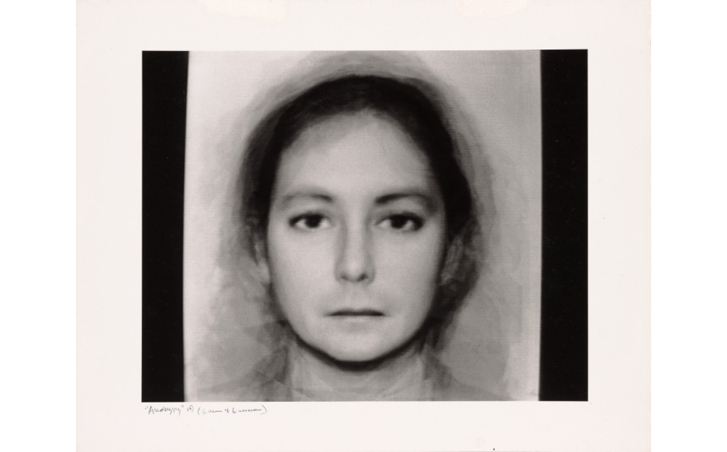

Görsel 1. Androgyny, N. Burson, 1982.

Kaynakça

Yazar Soyadı, Adının Baş Harfi. (Yıl). *Eserin başlığı.* Yayıncı.

Kaynakça için 7_Kaynakça_İçerik stili tercih edilmelidir. Kaynak gösterimi APA 7 stiline göre yapılacaktır.

Kaynak gösterimi için lütfen 7 dergisi makale yazım kılavuzunu inceleyiniz.